

**令和６年１０月１９日（土）**

**観察会報告**

テーマ：秋のたより

出会った生き物、観察会の様子

**亀城公園自然観察会**

天気が心配されましたが、日差しがあり観察会をスタートできました。

本日の「自然の宝物」を紹介すると、すぐに「三文字の鳥」を発見。「あれ、カラスじゃないの？」ハシボソガラスです。鳴き声や鳴く姿勢の特徴を、参加者全員で確認できました。

集合場所から出発すると、キンモクセイの甘い香りとの出会い。「２・３日前の散歩、花は無かったですよ」道路を横断した草むらでは、「『ナガコガネグモの隠れ帯』ここに、有りますよ」の声。大変見事です。「かわいいアサガオ、咲いています。とても小さいです」『ホシアサガオ、マメアサガオ』が、きれいに広がっています。草むらの中で、ヤハズソウの群落です。矢筈の意味を共有した後、葉を引っ張って、その形を楽しみました。

クズの葉では、チャバネセセリ、イチモンジセセリ、コフキゾウムシ、オンブバッタなど、虫たちの登場です。「このセセリチョウ、どっちですかねえ？」「ゾウムシ、粉をふいているみたい」

複数のアキアカネが、柵ロープに止まって、楽しませてくれます。さらに、センナリホオズキ。

逢妻川では、大きい鳥の発見。アオサギ、ダイサギ。アオサギの胸の美しい飾り羽を、プロミナーで観察。さらに「古事記の『垂仁天皇とサギ』のお話」を楽しみました。すぐ手前では、ヒドリガモのエクリプスが泳いでいました。

亀城公園に戻る途中、「シロノセンダングサ」「ノアズキ」の花、「ウラナミシジミの群れ」。じっくり観察できました。「羽を開くと、きれいですねえ」さらに、群生するツユクサを、じっくり観察。花のしくみ（生きる戦略）を確認しました。「ツユクサの花びら、ピースですね」

公園内では、伝統色「くるみ色探し」「くるみ色の恋文（光源氏）の話」「葉っぱの窓作りと作品のシェアー」みんなで楽しみました。

次の観察会は、令和６年１２月２１日(第３土曜日)『<テーマ>冬の世界』です。

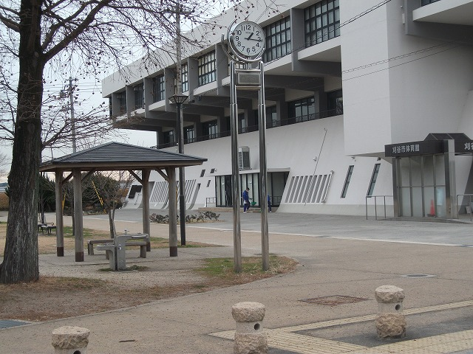

刈谷市体育館南　東屋・時計塔前　９時３０分集合

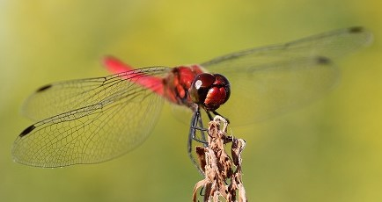

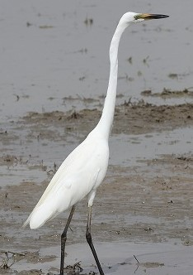

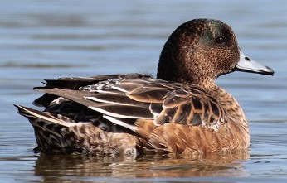

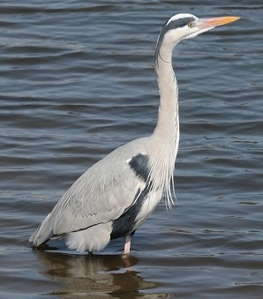

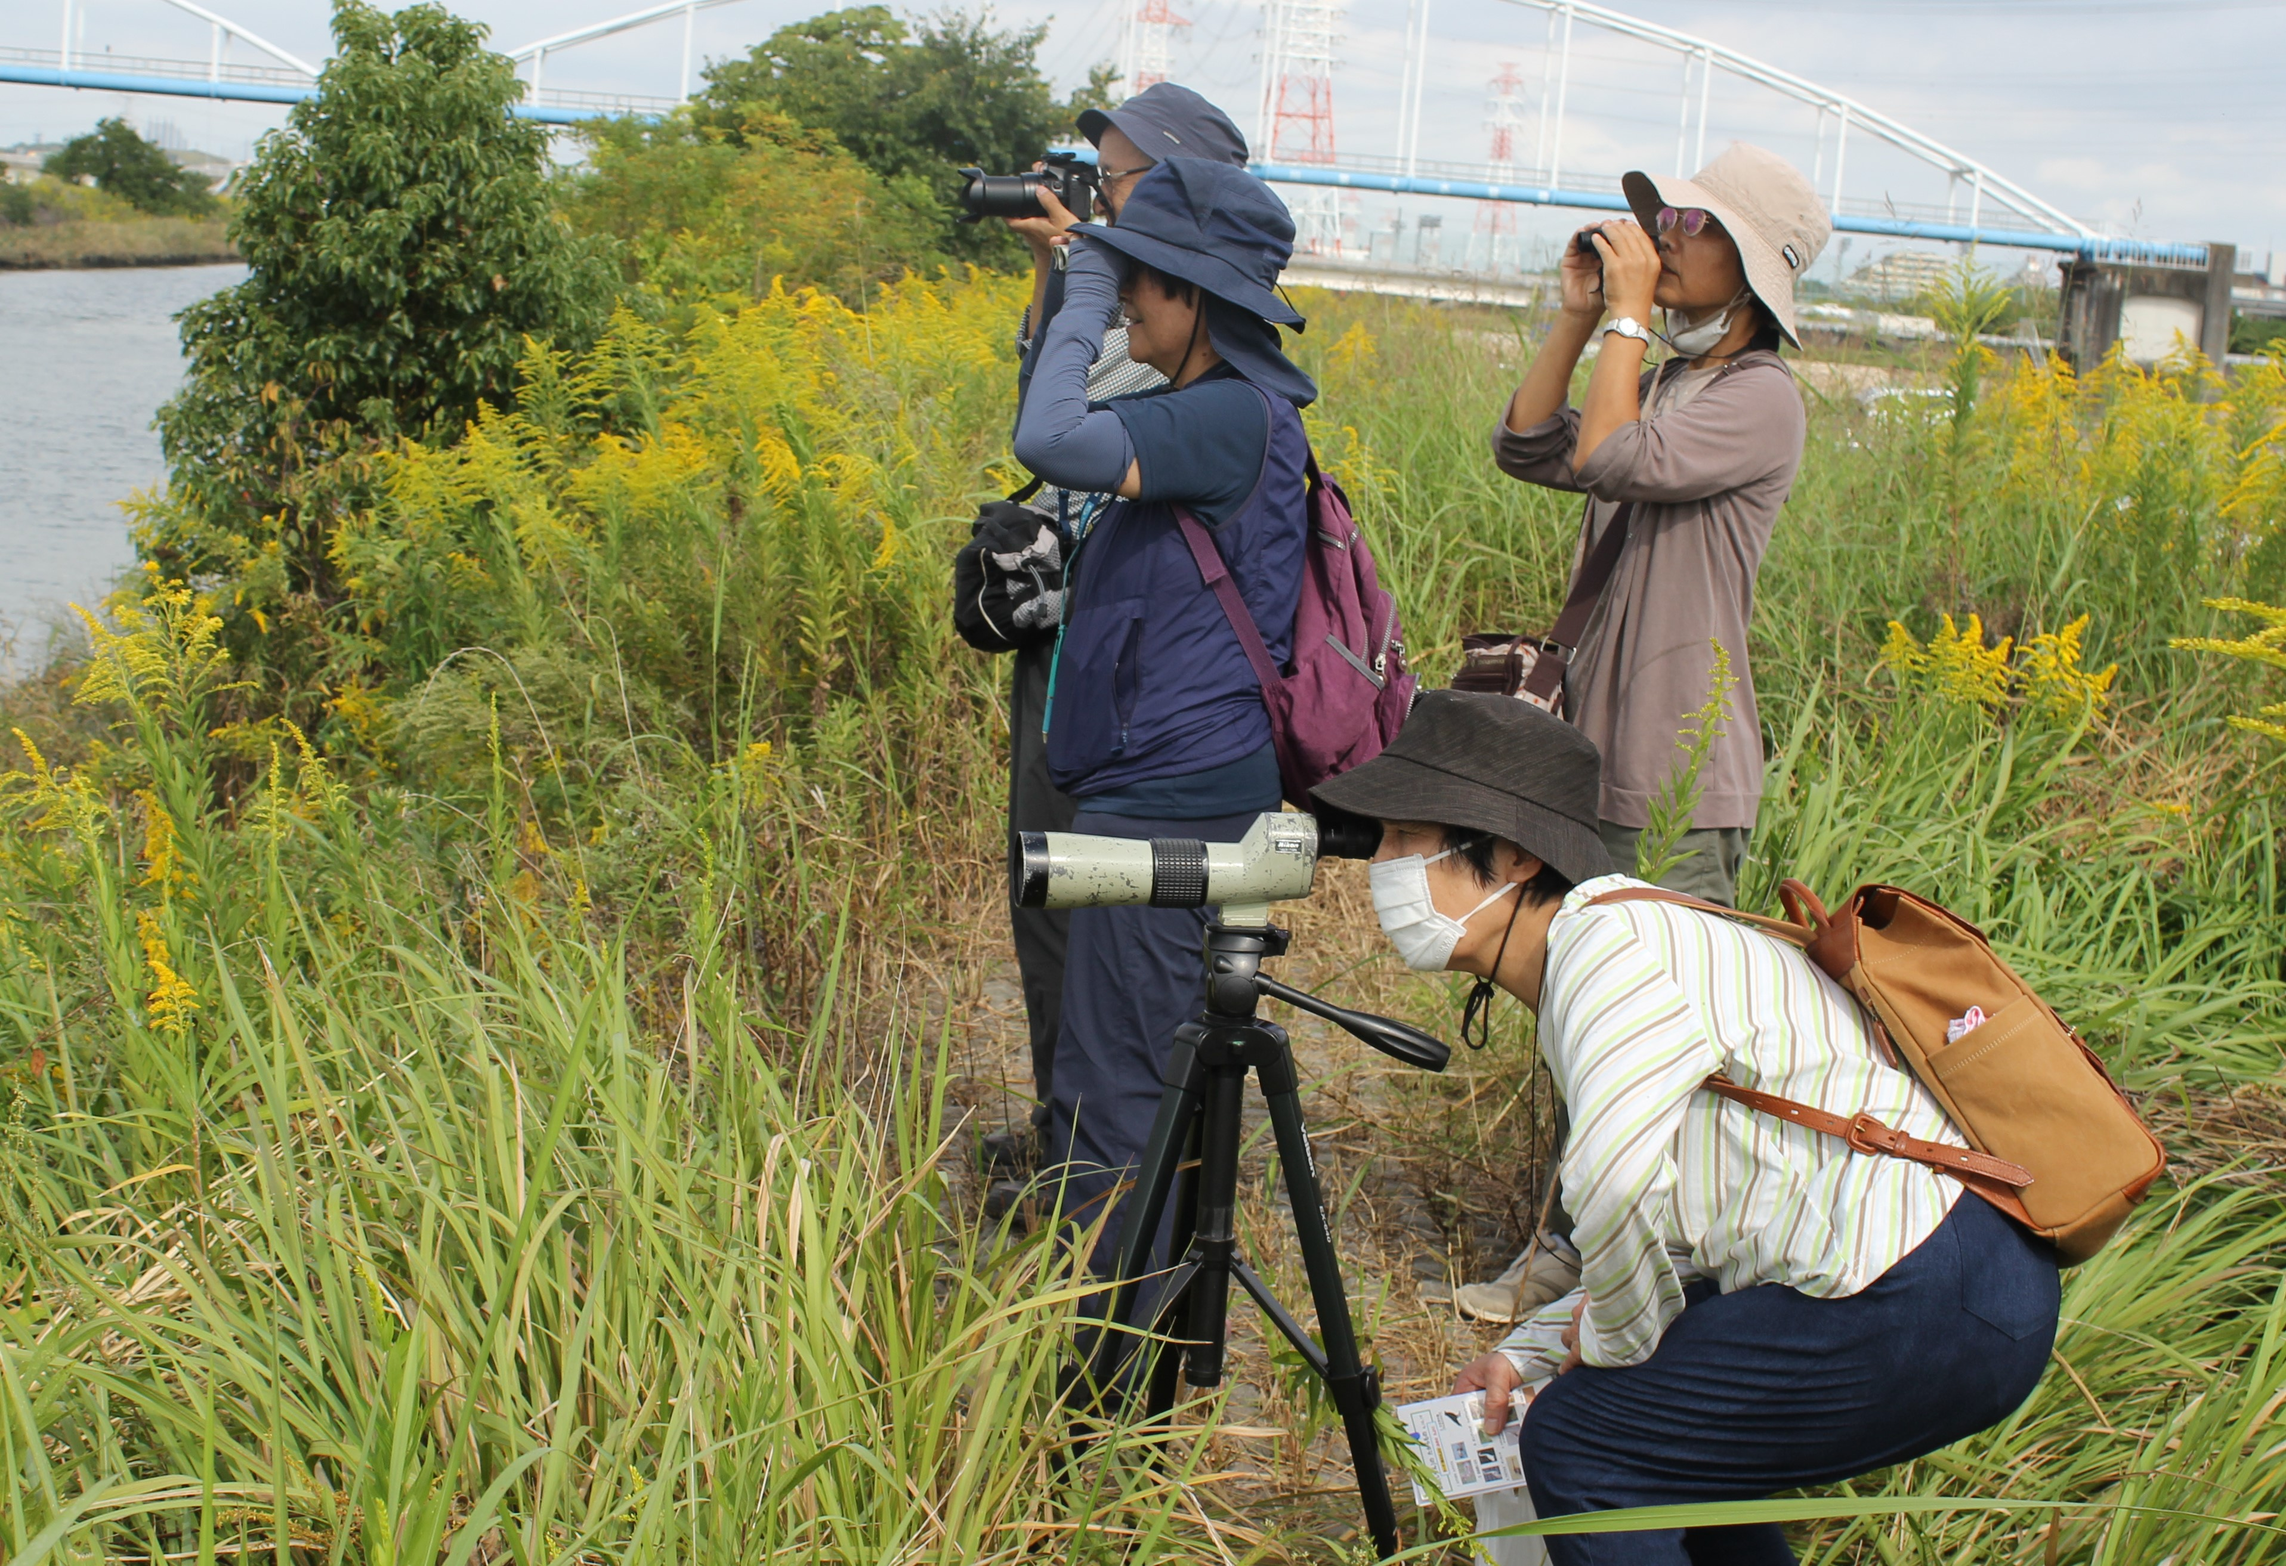

アキアカネ

ヒドリガモ

エクリプス

ダイサギ

集合場所

アオサギ

アオサギ飾り羽の観察

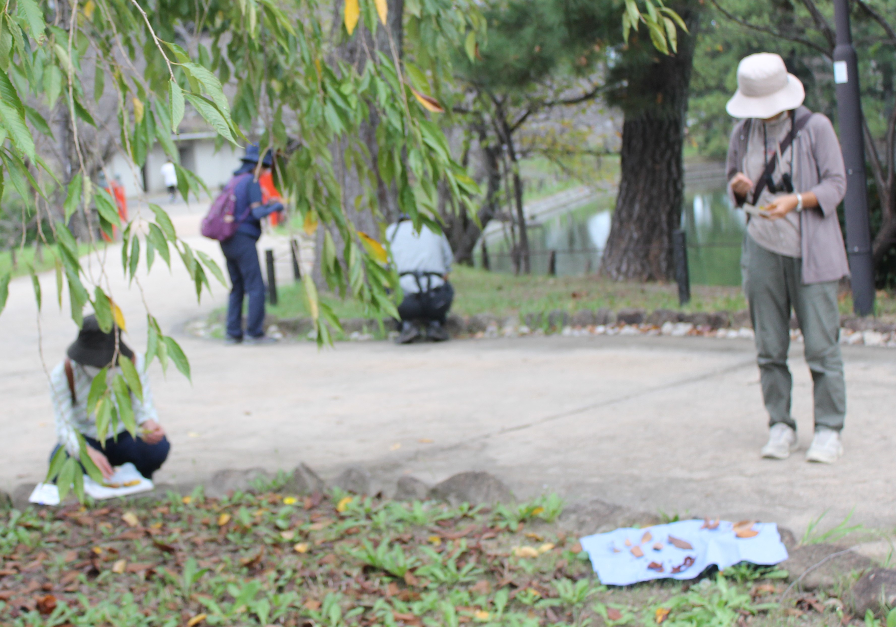

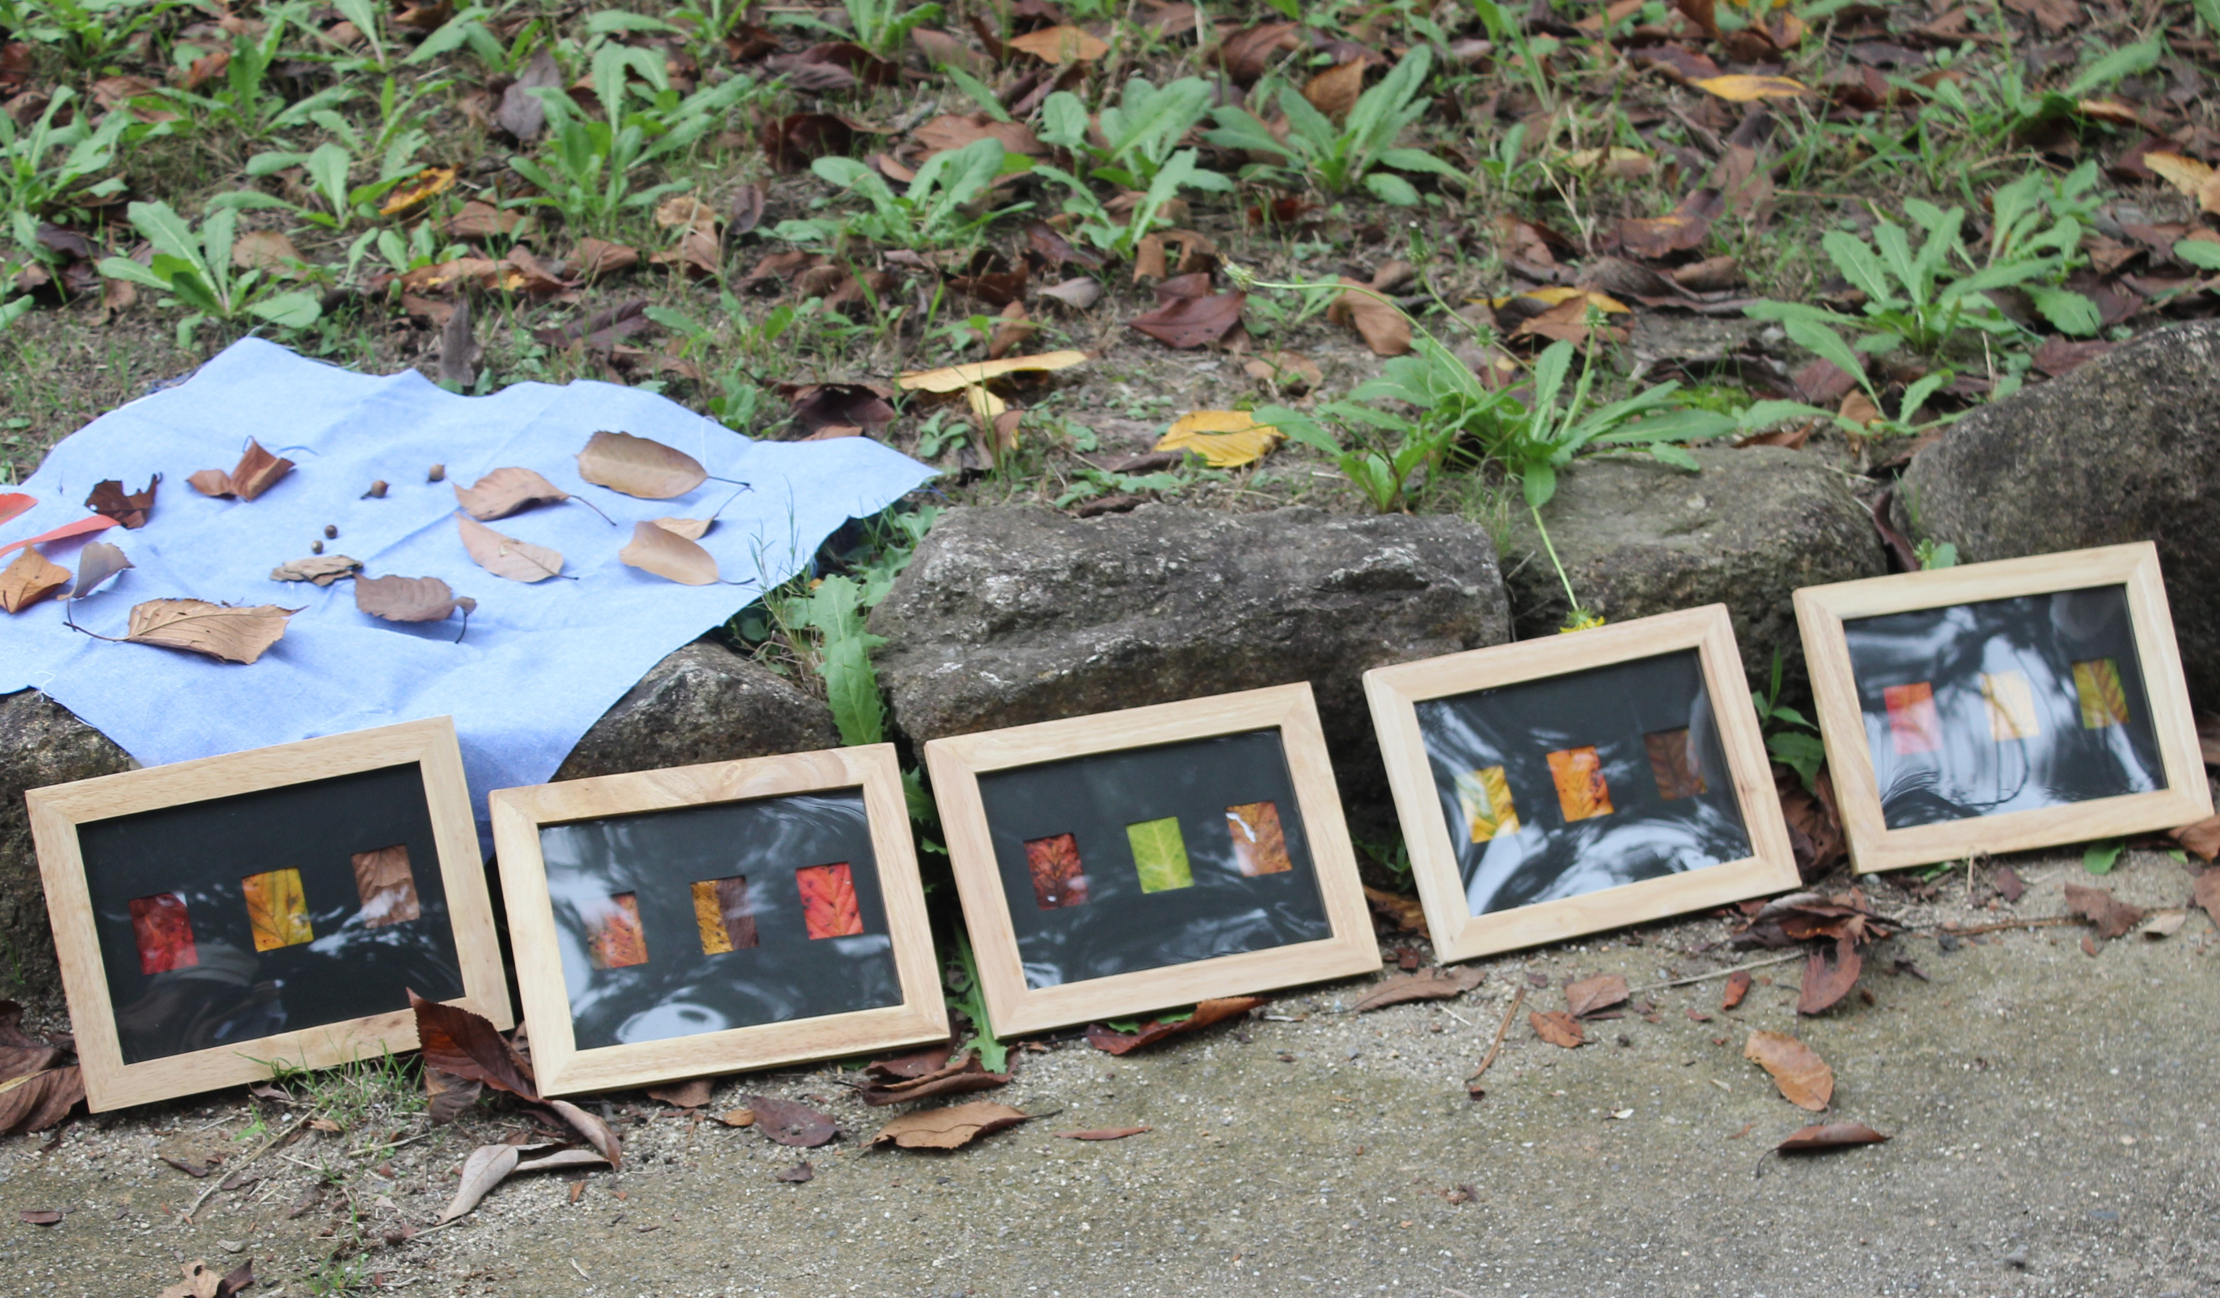

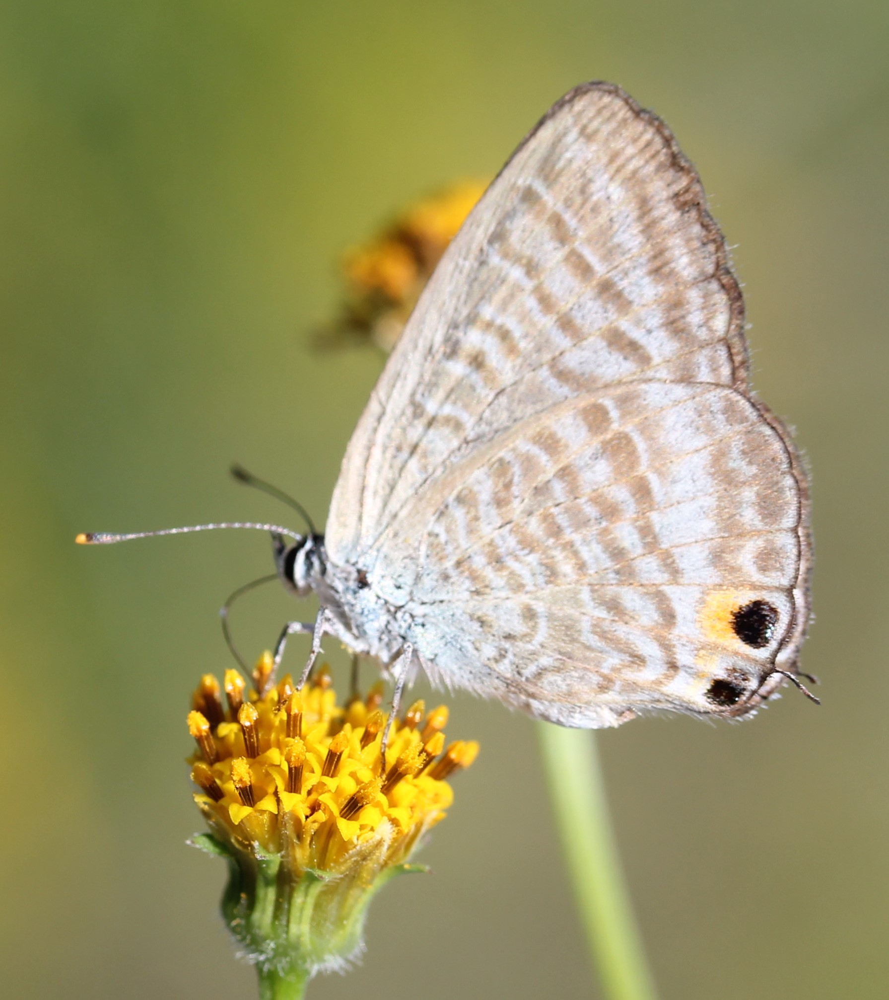

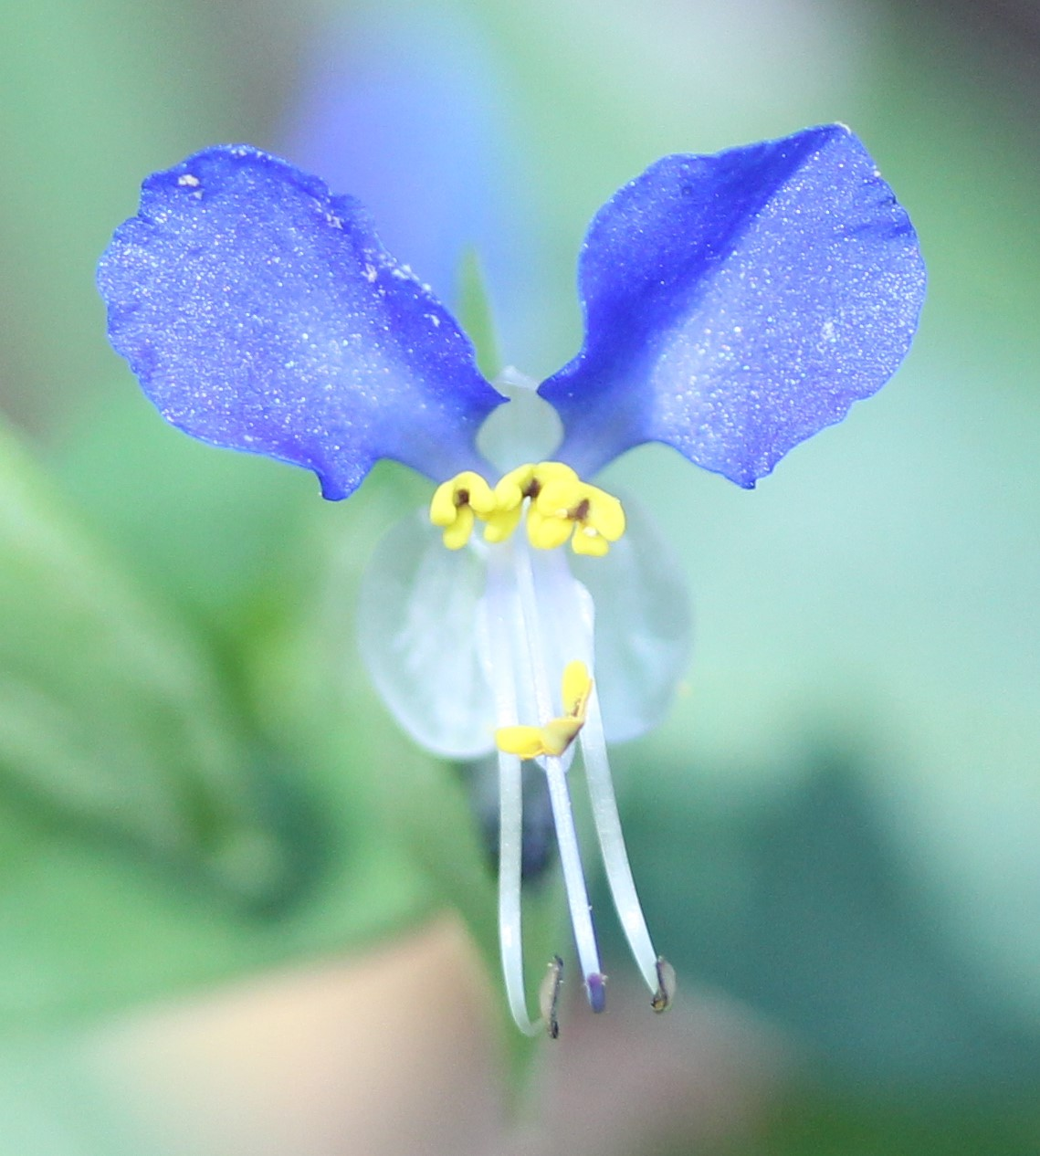

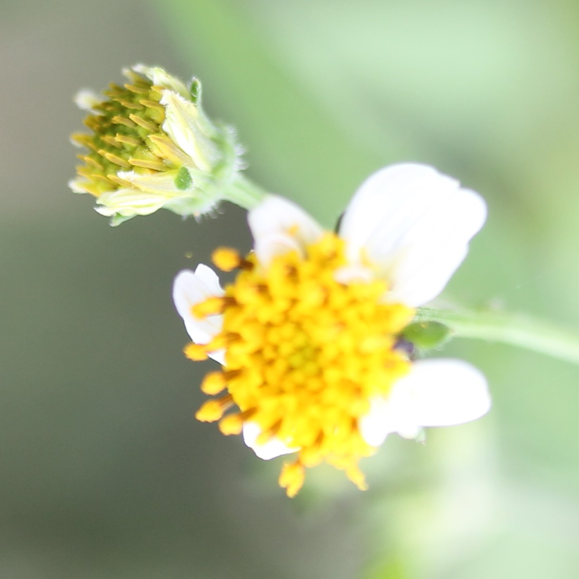

葉っぱの飾り窓作品

くるみ色探し

ピースですよ

ウラナミシジミ

シロノセンダングサ



主催：西三河自然観察会・亀城公園自然観察会 / 後援：刈谷市教育委員会

詳細は

亀城公園自然観察会

URL [**https://tsunagaru.genki365.net/G0001090/**](https://tsunagaru.genki365.net/G0001090/)

お問い合わせ

西三河自然観察会　中川　秀彦

℡：０８０－５１３４－１７９９

今後の開催[いずれも第３土曜日]

１２月２１日（土）：冬の世界

３月１５日（土）：もう春です